Тысячелистник обыкновенный

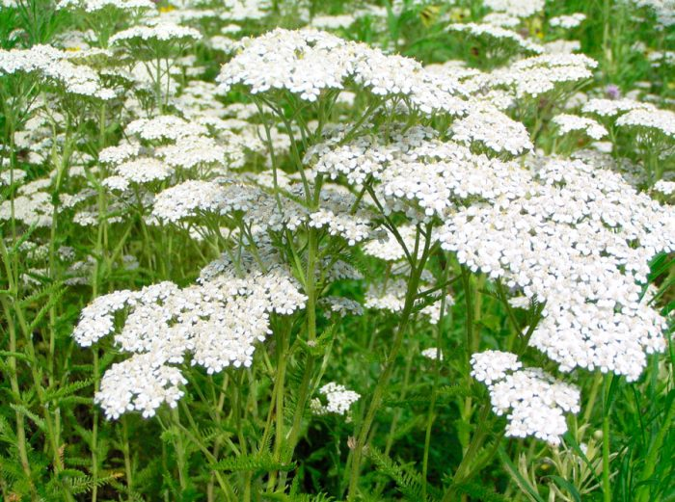
Ботаническое описание:
Многолетнее травянистое растение семейства Астровые (Asteraceae) высотой 20-80 см. Имеет ползучее корневище, прямостоячий стебель с очередными дважды- или триждыперисторассечёнными листьями. Мелкие цветки собраны в небольшие корзинки, образующие щитковидные соцветия. Цветёт с июня по сентябрь.
Химический состав:
Содержит эфирное масло (азулены, камфора, цинеол), алкалоид ахиллеин, флавоноиды, дубильные вещества, органические кислоты, каротин, витамин К, аскорбиновую кислоту, горькие вещества, микроэлементы.
Лечебные свойства:
- Кровоостанавливающее (особенно при маточных кровотечениях)
- Противовоспалительное
- Спазмолитическое
- Желчегонное
- Антибактериальное
- Ранозаживляющее
- Улучшает пищеварение
Применение в медицине:
- Внутрь: при гастритах, язвенной болезни, метеоризме, диарее, маточных кровотечениях
- Наружно: для промывания ран, примочек при кожных заболеваниях
- В гинекологии: при воспалительных процессах
- В стоматологии: при кровоточивости дёсен
Противопоказания:
Индивидуальная непереносимость, беременность, склонность к тромбообразованию, детский возраст до 6 лет.
Интересные факты:
- Латинское название "Achillea" связано с мифом об Ахилле, который использовал растение для лечения ран.
- В народе называют "солдатской травой" за способность останавливать кровь.
- Используется в ликёро-водочной промышленности.
- Является медоносным растением.
Заготовка:
Собирают в период цветения (июнь-август), срезая верхушки стеблей длиной 15 см. Сушат в тени при хорошей вентиляции. Хранят в бумажных пакетах до 2 лет.
Тысячелистник - ценное лекарственное растение, широко применяемое как в научной, так и в народной медицине. Однако перед применением рекомендуется проконсультироваться с врачом.

